Práctica de laboratorio

PARP603-RoutersWIN

NOMBRE ALUMNO: Alonso García del Rosal Pérez
Fecha de entrega de práctica: 10/04/2026

506-ASIR1-06-PARP603-RoutersWIN
Objetivo de la práctica
Configuración de un servidor Windows Server 2022 (WS22) para que actúe como router. Esto permite interconectar y habilitar la comunicación entre dos clientes con Windows 11 situados en subredes distintas (redes internas personalizadas VMnet2 y VMnet3).
Inventario de material necesario
Máquinas Virtuales:
- 1 servidor con Windows Server 2022 (WS22) para realizar las funciones de router.
- 2 estaciones de trabajo con Windows 11 (W11) que actuarán como clientes
Ejecución, investigación y desarrollo
- Configuración de Direccionamiento IP
Se asignan direcciones estáticas para establecer la estructura de red:
- Router: Ethernet 1 (192.168.1.2) y Ethernet 2 (192.168.2.2).
- Cliente 1: IP 192.168.1.1 con puerta de enlace 192.168.1.2 (la IP del servidor).
- Cliente 2: IP 192.168.2.1 con puerta de enlace 192.168.2.2.
- Instalación de Roles
En el servidor WS22, se accede al asistente para agregar roles y características:
- Se selecciona el rol de Acceso remoto.
- Dentro de los servicios de rol, se marca específicamente Enrutamiento.
- Configuración del Enrutador
Desde la herramienta "Enrutamiento y acceso remoto", se habilita el servicio mediante una configuración personalizada marcando la casilla de Enrutamiento LAN e iniciando el servicio posteriormente.
- Comprobación del Escenario
Se realizan pruebas de conectividad para verificar el éxito de la configuración:
- PING: Se confirma que hay respuesta entre Cliente 1 y Cliente 2 (y viceversa).
- TRACERT: Se verifica que el tráfico pasa a través del router; por ejemplo, del Cliente 1 al 2, el primer salto es la IP del servidor (192.168.1.2) antes de llegar al destino final.
Consideraciones finales y metacognición
La práctica demuestra con éxito que un sistema operativo de servidor, en este caso Windows Server 2022, posee la versatilidad necesaria para trascender sus funciones habituales de gestión de archivos o usuarios y actuar como un nodo de red crítico (Router).

Tabla de Contenidos
1. Preparación del laboratorio 3
1.1 MV necesarias 3
1.2 Configuración de las tarjetas de red 3
1.2.1 Router (WS22) 3
1.2.2 Cliente 1 (W11) 4
1.2.3 Cliente 2 (W11) 4
2. Configuración de las maquinas 5
2.1 Configuración de las tarjetas de red en el router (WS22) 5
2.2 Configuración de las direcciones IP en el router (WS22) 7
2.2.1 IP Ethernet 1 7
2.3 IP Ethernet 2 7
2.4 Configuración de las direcciones IP en el Cliente 1 (W11) 8
2.5 Configuración de las direcciones IP en el Cliente 2 (W11) 8
3. Instalación del enrutador en el servidor 9
3.1 Configuración del router 12
4. Comprobación de escenario 14
4.1 Pruebas con PING 14
4.2 Pruebas con TRCAERT 15

Preparación del laboratorio

MV necesarias

Necesitaremos un WS22 este hará de router y dos W11 que harán de clientes.
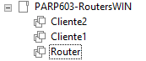

Configuración de las tarjetas de red

Router (WS22)

Necesitaremos agregarle 2 tarjetas de red más.
Adaptador 2 (Red Interna): Este lo tienes que usar para conectar con tu Cliente 1 (Windows 11). Le pondremos la VMnet2
Adaptador 3 (Red Externa): Este te falta. Sirve para conectar con tu Cliente 2 (Windows 11). Le pondremos la VMnet3
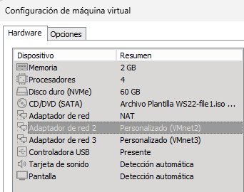

Cliente 1 (W11)

En el cliente uno el adaptador lo pondremos personalizado y en el VMnet2
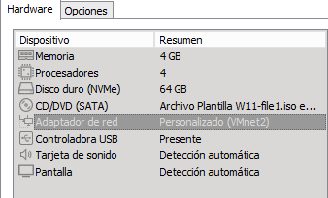

Cliente 2 (W11)

Y en el cliente 2 le pondremos personalizo e la VMnet3.
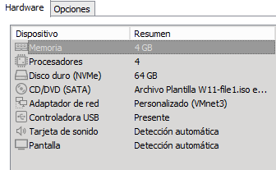

Configuración de las maquinas

Configuración de las tarjetas de red en el router (WS22)

Encenderemos el servidor y nos iremos a ver las conexiones de red.

Primeramente entraremos en los detalles de “Ethernet1” y veremos la MAC
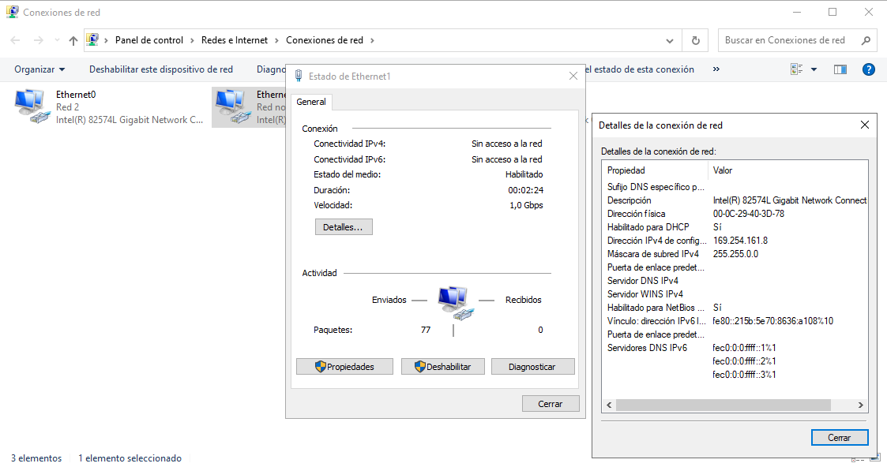

Nos iremos a la configuración de la MV y al adaptador 2 le daremos a avanzado. Veremos que es la misma dirección MAC, por lo que sabemos que es el 2 adaptador de red.

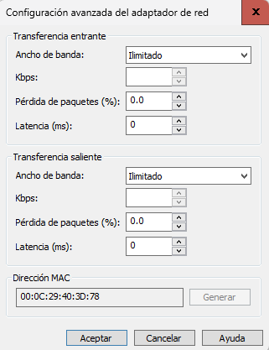

Haremos lo mismo pero para comprobarlo con el ethernet 2.
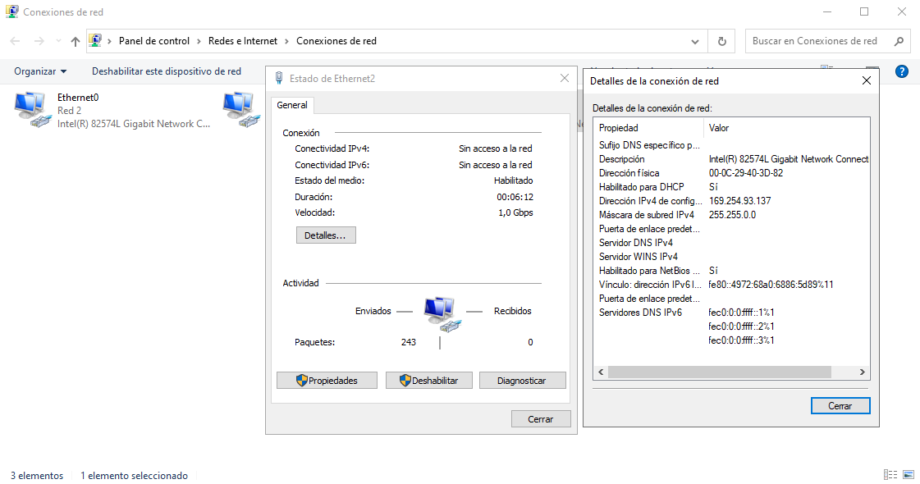

Nos iremos a la configuración de la MV y al adaptador 3 le daremos a avanzado. Veremos que es la misma dirección MAC, por lo que sabemos que es el 3 adaptador de red.

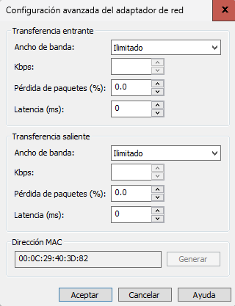

Configuración de las direcciones IP en el router (WS22)

IP Ethernet 1

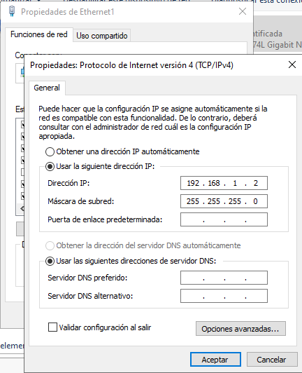

IP Ethernet 2

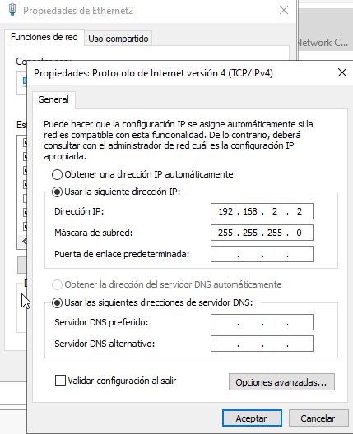

Configuración de las direcciones IP en el Cliente 1 (W11)

En el Cliente 1 (El de VMnet2):
- IP: 192.168.1.1
- Máscara: 255.255.255.0
- Puerta de enlace: 192.168.1.2 (Muy importante, es la IP del server que pusimos).
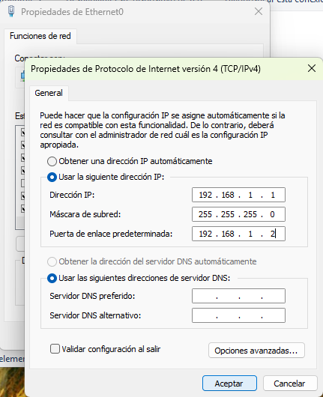

Configuración de las direcciones IP en el Cliente 2 (W11)

En el Cliente 2 (El de VMnet3):
- IP: 192.168.2.1
- Máscara: 255.255.255.0
- Puerta de enlace: 192.168.2.2
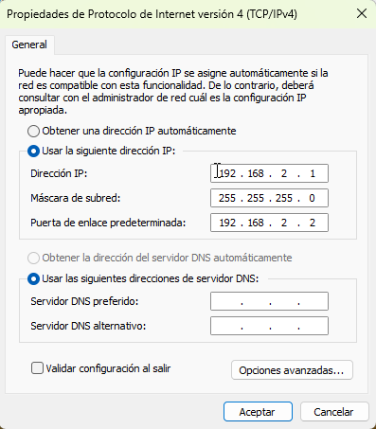

Instalación del enrutador en el servidor

Nos iremos al servidor a la parte de administrador y le daremos a agregar roles y características.
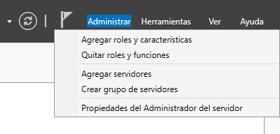
Una vez dentro iremos directamente a roles de servidor y agregaremos “Acceso remoto”

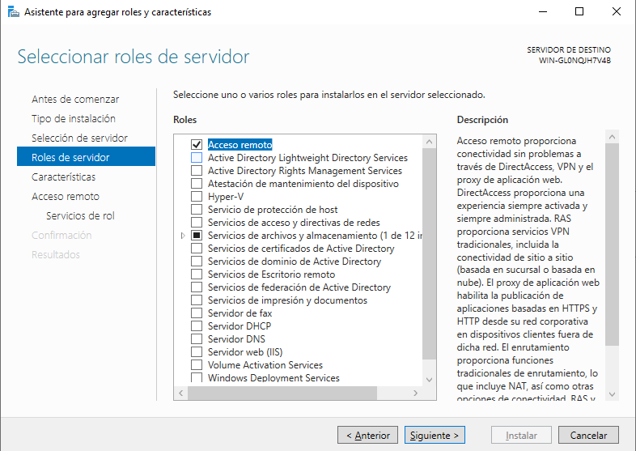

Ahora pasaremos directamente a servicios de rol y marcaremos enrutamiento.
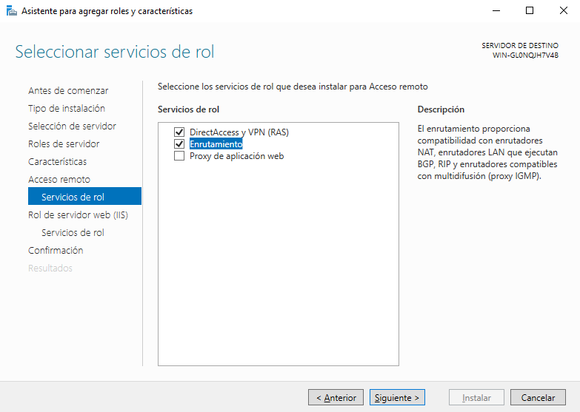

Ahora ya iremos a confirmación y le daremos a instalar.
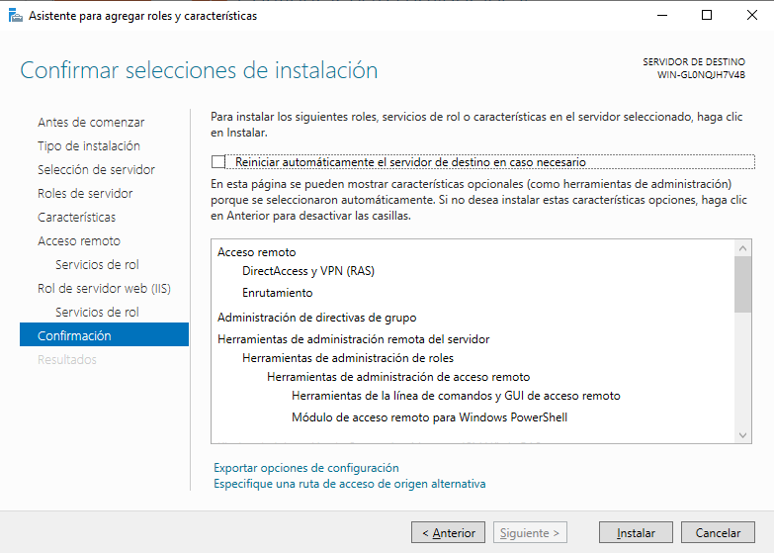

Una vez instalado le daremos a cerrar.
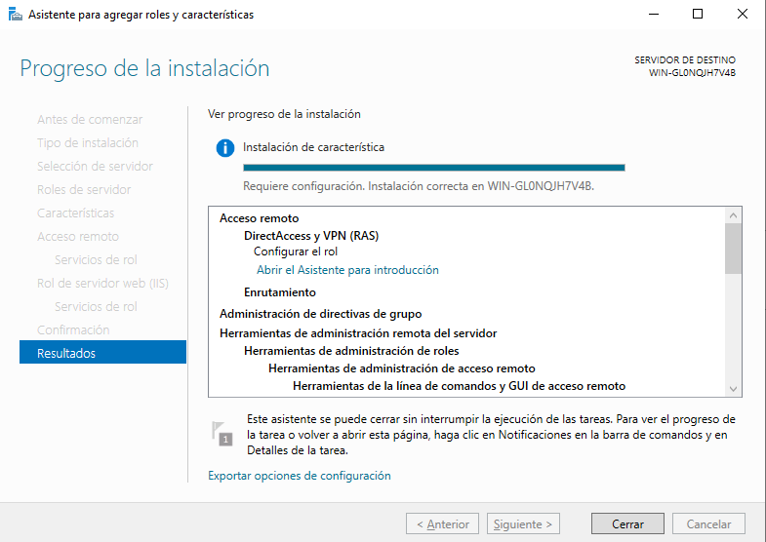

Configuración del router

Nos dirigiremos a las herramientas y entraremos en “Enrutamiento y acceso remoto”
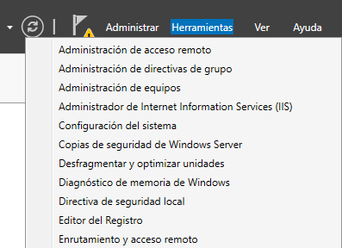

Ahora donde sale la flecha roja le daremos click derecho y le daremos a configurar y habilitar enrutamiento
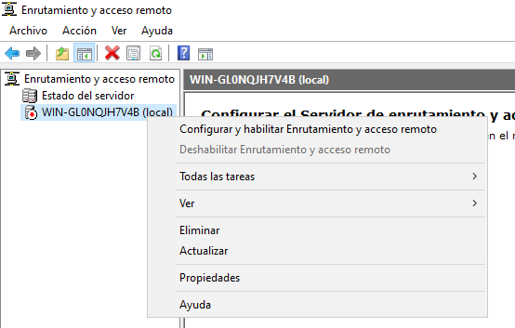

Seleccionamos la configuración personalizadas.
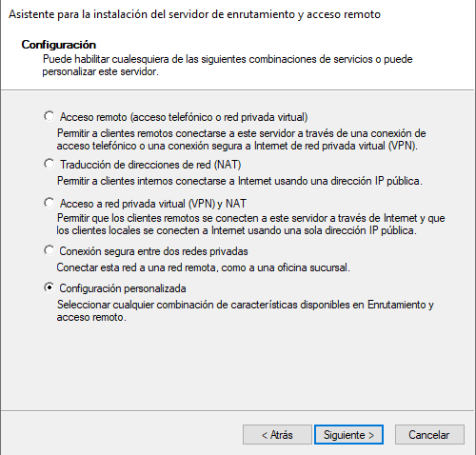

Marcaremos solo la casilla de “Enrutamiento LAN”. Siguiente y luego finalizar.
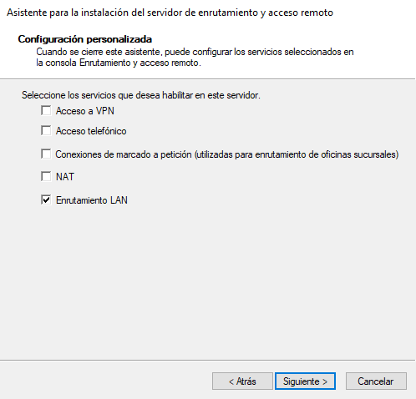

Nos saldrá un aviso pequeño, para iniciar el servicio nada más configurarlo.
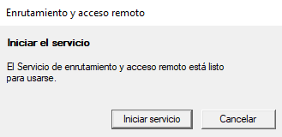

Ya tendremos funcionando el router.
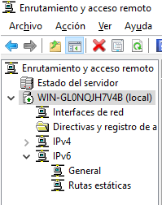

Comprobación de escenario

Pruebas con PING

Vamos a probar a hacer ping del cliente 1 al 2 y viceversa para comprobar el funcionamiento.
- De Cliente1 a Cliente2
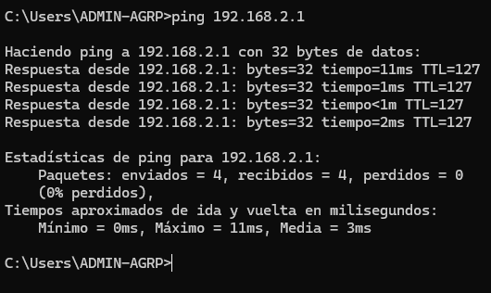
- De Cliente2 a Cliente1
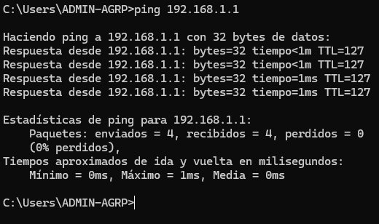

Pruebas con TRCAERT

Vamos a probar a hacer tracert del cliente 1 al 2 y viceversa para comprobar el funcionamiento.
Del cliente 1 al 2:
- 1 salto es la IP del ROUTER (192.168.1.2)
- 2 salto es la IP del destino (192.168.2.1)
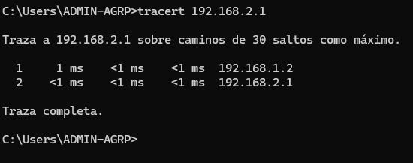

Del cliente 2 al 1:
- 1 salto es la IP del ROUTER (192.168.2.1).
- 2 salto es la IP del destino (192.168.1.1).
